В Германии готовятся забастовки в школах, университетах и больницах
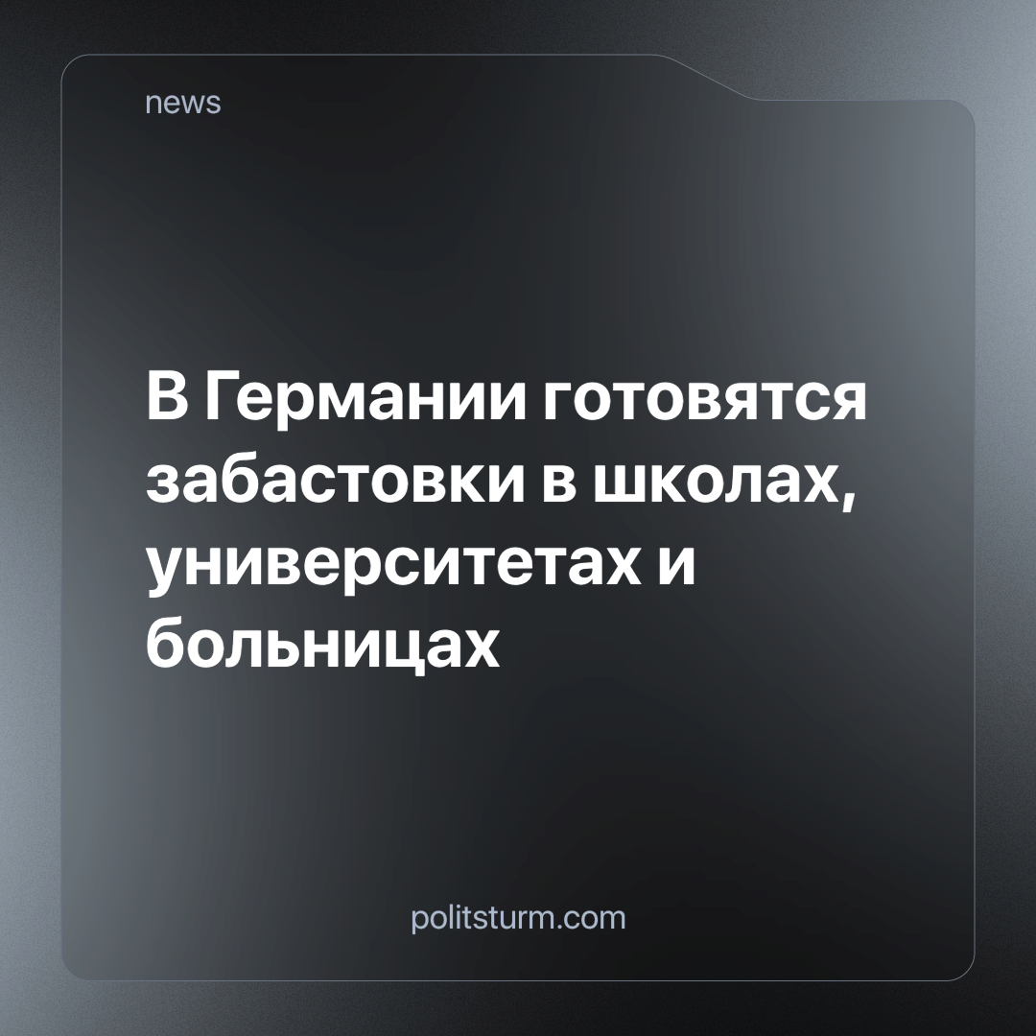

Оригинальная статья
2023-11-12
2 мин. на чтение

В ближайшее время граждане ФРГ должны подготовиться к общенациональным предупредительным забастовкам и акциям протеста государственных служащих. Будут затронуты школы, университетские больницы, полиция и органы правосудия.
Об этом, по итогам второго раунда коллективных переговоров по государственному сектору федеральных земель, заявили в Потсдаме профсоюз Verdi и ассоциация государственных служащих dbb. Переговоры, согласно их словам, оказались безрезультатными.
«Работодатели и во втором раунде не представили предложения, плюс категорически отвергли все основные требования и ожидания, — заявил по итогам переговоров глава Verdi Франк Вернеке. — Работодатели закрывают глаза на массовую нехватку персонала в государственном секторе федеральных земель, стрессовую ситуацию для работников и неадекватную оплату труда. Поэтому мы будем массово продлевать предупредительные забастовки вплоть до начала следующего раунда».
Профсоюзы требуют повышения зарплаты на 10,5%, но не менее чем на 500 евро. Младший персонал должен получать на 200 евро больше. Соглашение о зарплате должно быть рассчитано на 12 месяцев. Для Берлина, Гамбурга и Бремена профсоюзы требуют ежемесячной государственной премии в размере 300 евро. Таким образом, требования увязываются с достигнутым в апреле этого года соглашением о заработной плате для федерального правительства и местных органов власти.
В то время как профсоюзы решительно отстаивают свои требования, другая сторона сомневается в том, что они могут быть реализованы. Тарифное объединение немецких земель (Tarifgemeinschaft deutscher Länder, TdL) дало понять, что считает требования слишком высокими и недостижимыми.
«У нас были очень интенсивные и довольно трудные переговоры с учетом рамочных условий, — заявил представитель TdL на переговорах, сенатор по финансам от Гамбурга Андреас Дрессель (СДПГ). — Мой вывод не столь негативен, как у господина Вернеке».
Несмотря на трудности и проблемы, Дрессель настроен оптимистично и считает, что соглашение может быть достигнуто к Рождеству.
Переговоры касаются заработной платы около 1,1 млн сотрудников. Одновременно затронуты также интересы около 1,4 млн государственных служащих, на которых обычно перекладывается результат. Переговоры ведутся для учителей школ, преподавателей университетов, медсестер и врачей университетских больниц. Уголовно–исполнительная система и система правосудия затронуты не меньше, чем детские сады в Берлине. Гессен исключен, так как эта земля не входит в организацию коллективных переговоров земель Германии, за столом переговоров с которой сидят Verdi и профсоюз государственных служащих dbb.
Как можно видеть, работодатели, интересующиеся лишь вопросом прибыли, зачастую не готовы идти на переговоры с работниками по поводу улучшения положения последних. В таких случаях рабочим для защиты своих трудовых прав необходимо объединяться в профсоюзы. Лишь высокая организованность и отход от политики соглашательства в угоду интересов работодателей, способны помочь трудящимся одержать победу в профсоюзной борьбе.
Но рабочим не стоит ограничиваться лишь отстаиванием экономических интересов. Всем трудящимся следует помнить, что для того, чтобы окончательно покончить со всякой эксплуатацией человека человеком, необходимо в первую очередь уничтожить ту социально-экономическую систему, которая как раз и порождает ее, а именно – капитализм.
Источник: Московский Комсомолец – «Германии предстоят забастовки в школах, университетах, больницах» от 06 ноября 2023 г.

Оригинальная статья

